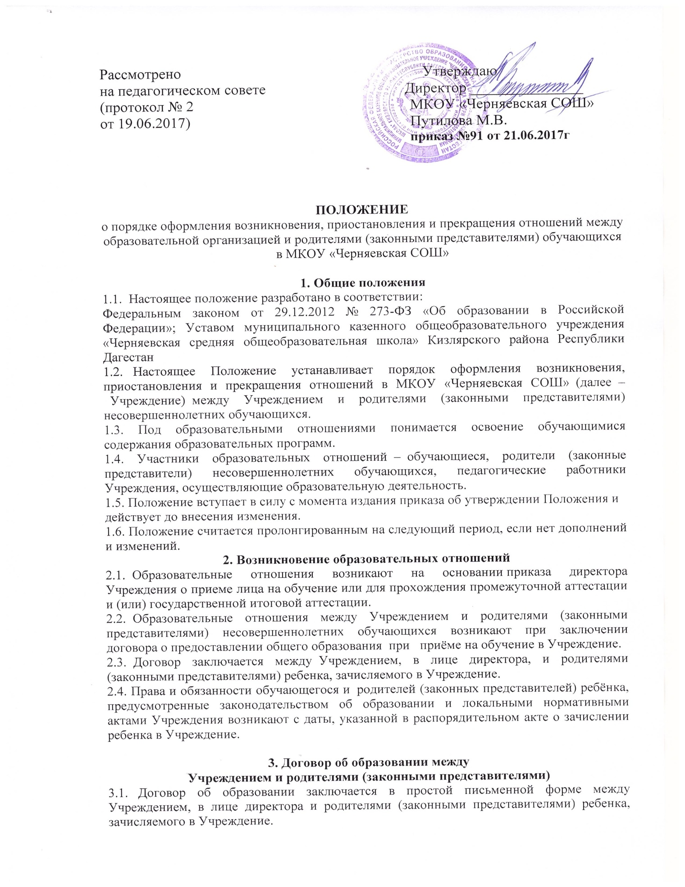

3.2.   В договоре об образовании указываются основные характеристики образования, в том числе вид, уровень и (или) направленность образовательной программы (часть образовательной программы определенных уровня, вида и (или) направленности), форма обучения, срок освоения образовательной программы (продолжительность обучения), взаимные права, обязанности и ответственность сторон, возникающие в процессе воспитания, обучения, развития, присмотра, ухода и оздоровления детей, длительность пребывания ребёнка в Учреждении.

3.3.  Договор об образовании не может содержать условия, которые ограничивают права лиц, имеющих право на получение образования определенных уровня и направленности и подавших заявления о приеме на обучение (далее - поступающие), и обучающихся или снижают уровень предоставления им гарантий по сравнению с условиями, установленными законодательством об образовании. Если условия, ограничивающие права поступающих и обучающихся или снижающие уровень предоставления им гарантий, включены в договор, такие условия не подлежат применению.

3.4. Ответственность за неисполнение или ненадлежащее исполнение обязательств по договору стороны несут в порядке, установленном действующим законодательством.

**4 . Изменение образовательных отношений**

4.1. Образовательные отношения изменяются в случае изменения условий получения обучающимся образования по конкретной основной или дополнительной образовательной программе, повлекшего за собой изменение взаимных прав и обязанностей обучающегося и Учреждения.

4.2. Образовательные отношения могут быть изменены как по инициативе обучающегося (родителей (законных представителей) несовершеннолетнего обучающегося) по его заявлению в письменной форме, так и по инициативе Учреждения.

4.3. Основанием для изменения образовательных отношений является распорядительный акт Учреждения, изданный директором Учреждения  или уполномоченным им лицом. Если с обучающимися (родителями (законными представителями) несовершеннолетнего обучающегося) заключен договор об образовании, распорядительный акт издается на основании внесения соответствующих изменений в такой договор.

4.4. Права и обязанности обучающегося, предусмотренные законодательством об образовании и локальными нормативными актами Учреждения, осуществляющей образовательную деятельность, изменяются с даты издания распорядительного акта или с иной указанной в нем даты.

**5. Приостановление отношений**

5.1. Отношения могут быть временно приостановлены в случае:

➢  болезни воспитанника;

➢  санаторно-курортного лечения воспитанника;

➢  отпуска родителей (законных представителей)

➢  отпуска для оздоровления ребенка в летнее время сроком не более 75 дней;

➢  карантина в Учреждении;

➢  ремонта в Учреждении;

➢  нарушение температурного режима в Учреждении.

5.2. Приостановление отношений по инициативе родителей (законных представителей)

возникают на основании их заявления.

5.3. Приостановление отношений по инициативе Учреждения возникают на основании

распорядительного акта (приказа) директора Учреждения.

**6. Прекращение образовательных отношений**

6.1.  Образовательные отношения прекращаются:

- в связи с завершением обучения;

- досрочно по основаниям, установленным законодательством об образовании.

6.2.  Образовательные отношения могут быть прекращены досрочно в следующих случаях:

-  по инициативе родителей (законных представителей) обучающегося, в том числе в случае перевода обучающегося для продолжения освоения образовательной программы в другое Учреждение;

-  по обстоятельствам, не зависящим от воли обучающегося и родителей (законных представителей) обучающегося и Учреждения, в том числе в случаях ликвидации Учреждения, аннулирования лицензии на осуществление образовательной деятельности;

6.5. Факт прекращения образовательных отношений между Учреждением, в лице директора, и родителями (законными представителями)  несовершеннолетнего обучающегося регламентируется  распорядительным актом (приказом) приказом директора Учреждения.

6.6. Досрочное прекращение образовательных отношений по инициативе обучающегося

или родителей (законных представителей) несовершеннолетнего обучающегося не влечет за собой возникновение каких-либо дополнительных, в том числе материальных, обязательств указанного обучающегося перед Учреждением.

6.7. Основанием для прекращения образовательных отношений является распорядительный акт Учреждения об отчислении обучающегося. Права и обязанности обучающегося, предусмотренные законодательством об образовании и локальными нормативными актами Учреждения, прекращаются с даты его отчисления из Учреждения.

6.8. При досрочном прекращении образовательных отношений Учреждение, в трехдневный срок после издания распорядительного акта об отчислении обучающегося, справку об обучении в Учреждении.

|  |  |  |
| --- | --- | --- |
| **ДОКУМЕНТ ПОДПИСАН ЭЛЕКТРОННОЙ ПОДПИСЬЮ** | | |
| **СВЕДЕНИЯ О СЕРТИФИКАТЕ ЭП** | | |
| Сертификат | 603332450510203670830559428146817986133868575786 | |
| Владелец | Путилова Марина Валентиновна | |
| Действителен | С 27.03.2021 по 27.03.2022 | |